


Organizzazione a cura di Con il Patrocinio di In collaborazione con Parrocchia di San Giovanni B.
ORATORIO "SAN GIOVANNI BOSCO"
CARDILE (SA)
PRIMA EDIZIONE CONCORSO
"CARDILE IN... FIORE"
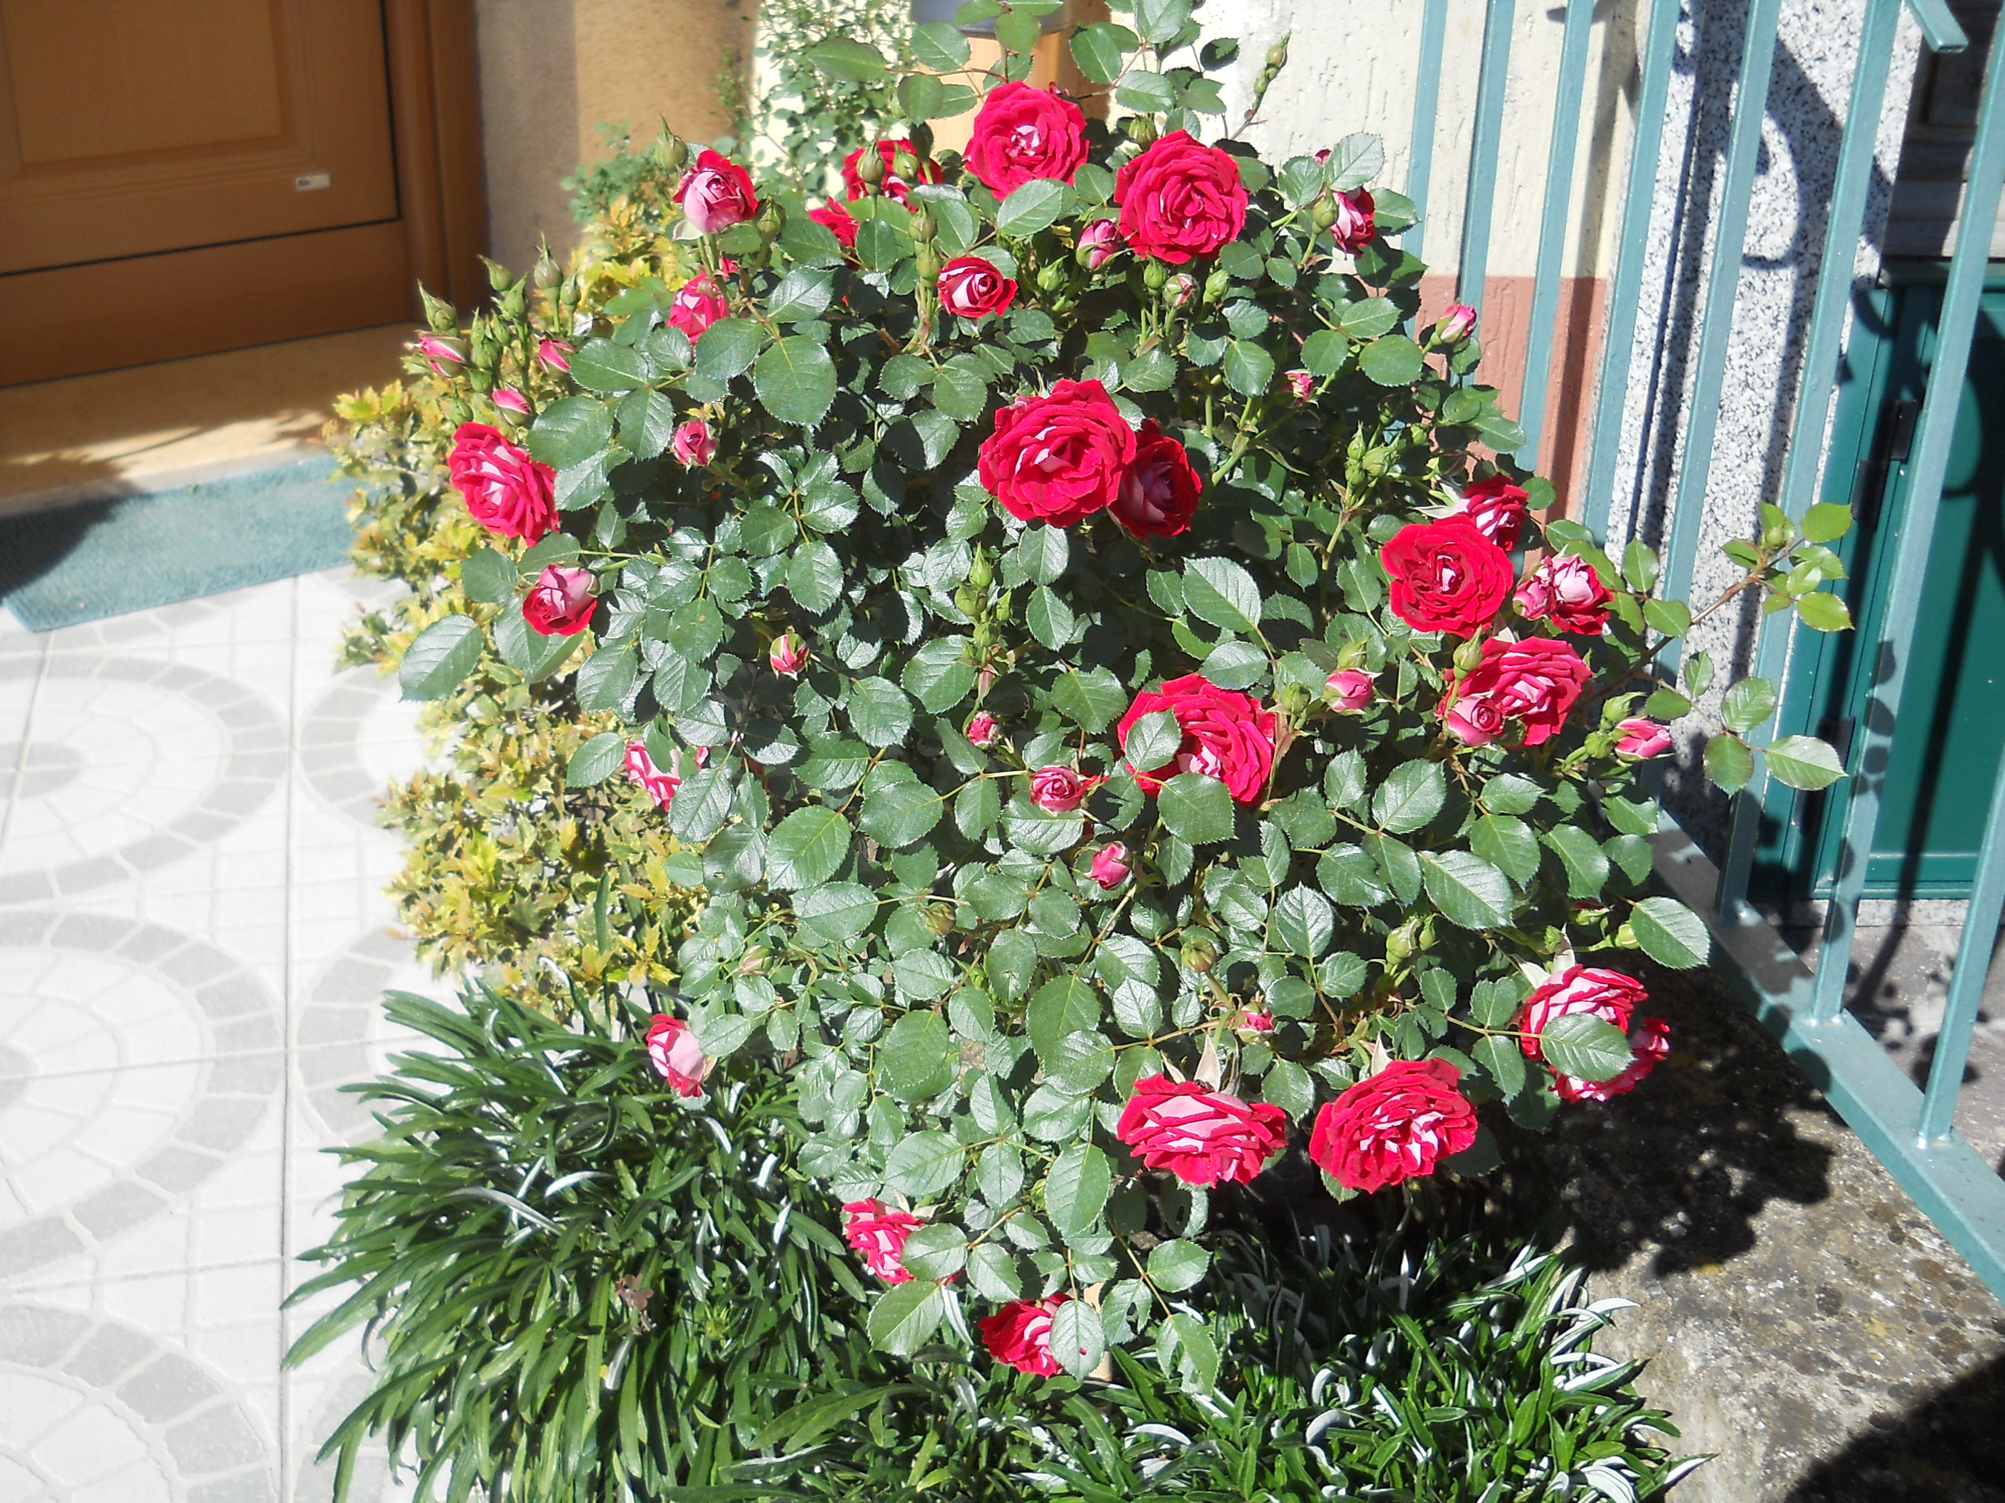
Il giorno Domenica 15 settembre 2013 alle ore 16.15 presso la sede dell'oratorio in Via Fusco si terrà la premiazione della prima edizione del concorso "Cardile in...fiore" che prevede la partecipazione dell'erborista Pasquale La Palomenta, il quale tratterà il seguente tema floreale "Profumi e colori lungo i sentieri".
Inoltre, il dott. Agronomo e forestale Antonio Capone, responsabile del vivaio della Regione Campania "Isca" di Ceraso, darà dei consigli utili sulle malattie e sulla coltivazione di fiori e piante.
In occasione della premiazione verranno proiettate le foto scattate alle composizioni floreali dei davanzali, dei balconi e dei giardini in concorso.

TUTTI I PARTECIPANTI SARANNO PREMIATI CON UN ATTREZZO UTILE ALLE PROSSIME COLTIVAZIONI FLOREALI

Si ringraziano per la sponsorizzazione:
- AGRIDEA - Cardile
- Non Solo Fiori di Nello Stifano – Vallo della Lucania
- Vivai, Fiori e Piante di Chirico Mario – Vallo della Lucania
- Piante e Fiori da Linda – Vallo della Lucania

e per la collaborazione fotografica:
- D'Elia Angelo e Rizzo Pasqualino

